Temas examen 9

Matemáticas:

1. Función cuadrática, vértices y cortes con el eje x e y

* https://www.youtube.com/watch?v=-YM7IYG69Pc

2. Representación de la parábola

* https://www.youtube.com/watch?v=6JQw45YO3Fs&t=426s

3. Espacio muestral, experimentos aleatorios con repetición, reemplazo y orden, principio

de multiplicación y definición básica de probabilidad

* <https://www.youtube.com/watch?v=tQh29_Noo9w>
* <https://www.youtube.com/watch?v=nz0dpuQP5xc>
* <https://www.youtube.com/watch?v=pccJlNT38fE>

Ejercicios para repasar

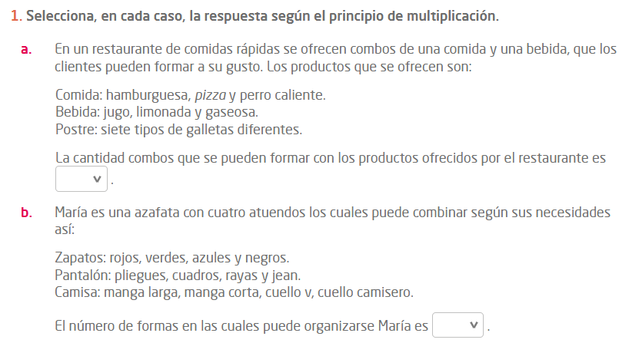

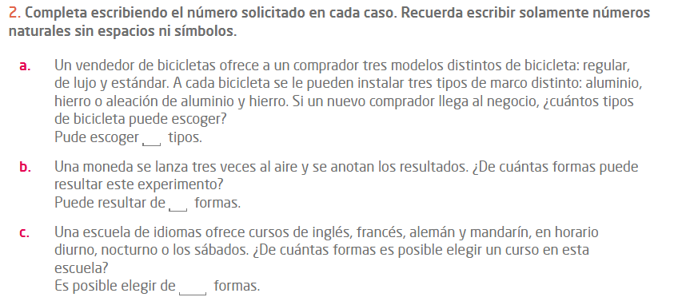

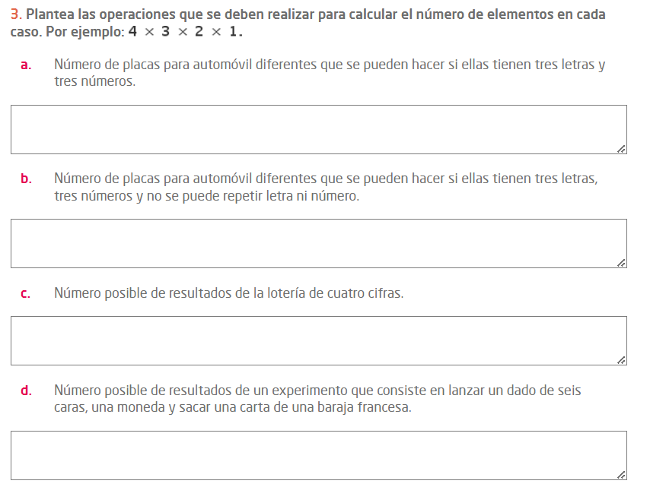

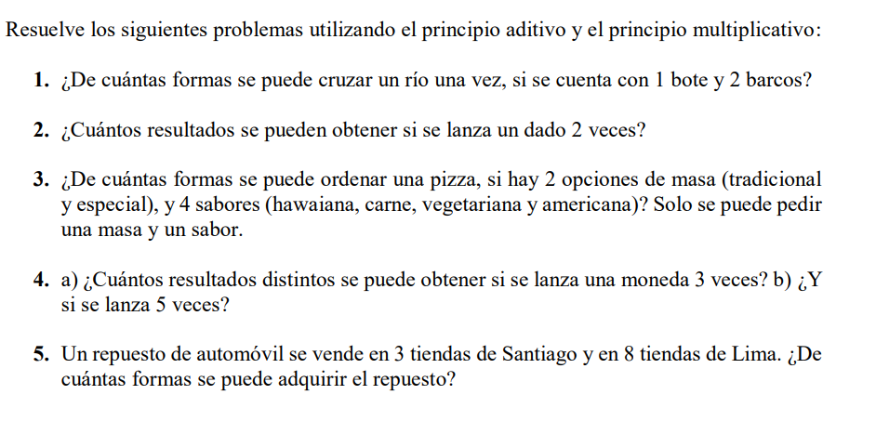

Función cuadrática:

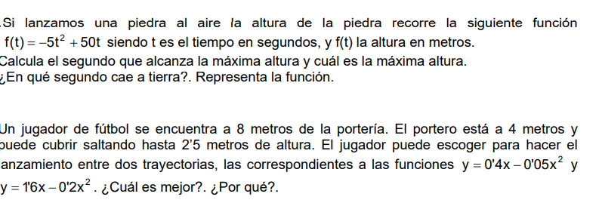

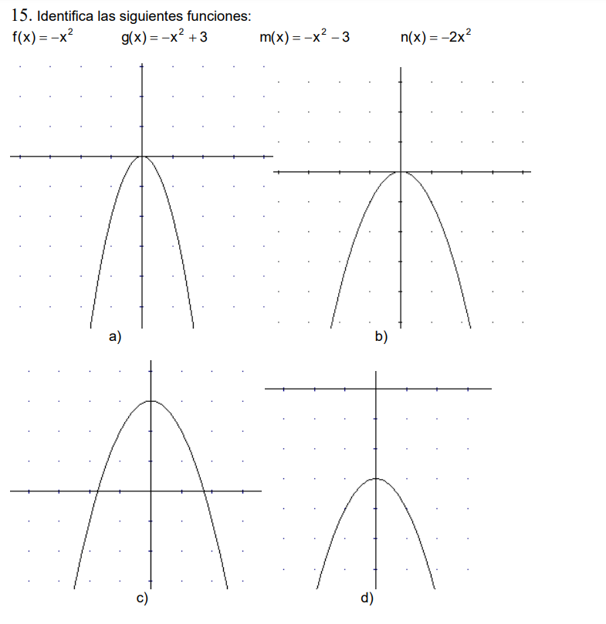

Calcula las intersecciones con los ejes X e Y

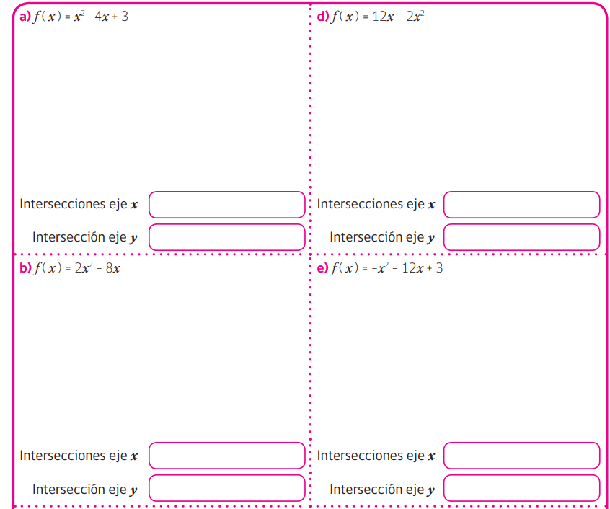

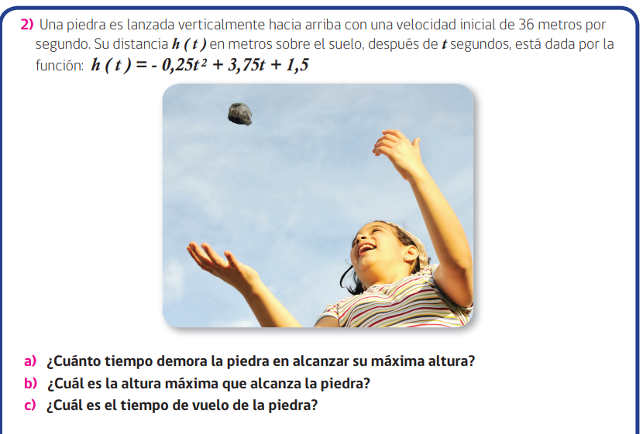

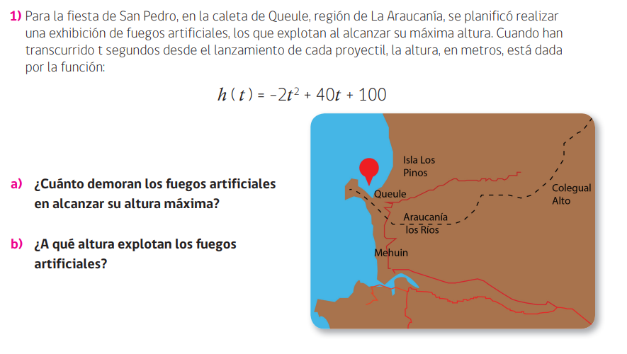

Escoja 8 de los siguientes ejercicios para realizar

